大型网吧网络系统设计方案
大型网吧是一个多元化应用的系统集成网络，具备较强的预扩展性。越来越多的大型网吧正在或者已经建立多元化的网络。
一、需求分析：
大型网吧网络系统建设的主要目标是建设成为主干跑千兆，百兆交换到桌面；同时在大型网吧的范围内建立一个以网络技术、计算机技术与现代信息技术为支撑的娱乐、管理平台，将现行以游戏网为主的活动发展到多功能娱乐这个平台上来，籍以大幅度提高网吧竞争和盈利能力，建设成一流的高档网吧，为吸引高端消费群打下强有力的基础。
按照这一目标，大型网吧网络系统的主要目标和任务是：
1、 在大型网吧管辖范围内，采用标准网络协议，结合应用需求，建立大型网吧内联网，并通过中国电信宽带网与Internet相连；
2、 在大型网吧内联网上建立支持娱乐活动的服务器群（包括WWW、FTP、DNS、流媒体服务器、十六频道有线电视转播服务器组及SF和各种游戏战网服务器等），具有信息共享、传递迅速、使用方便、高效率等特点的处理系统；
3、 视市场环境允许，向中、小型网吧及网络固定客户提供服务器群资源有偿共享服务，在小范围内尝试为小私营企业主提供一体化网站解决方案（空间、域名、网站、数据库及更新等）；
4、系统应有高可靠性、安全性、可维护性和可扩充性，要具有良好的用户界面。
在本方案的设计过程中，始终以大型网吧建网的实际需求为主要参考，在较充分地了解大型网吧应用需求的基础上，根据网络建设中的相关技术路线和建设方针，最终完成了下面的方案设计。
二、网络设计原则：
大型网吧网络系统建设是一项大型网络工程，各网吧需要根据自身的实际情况来制定网络设计原则。在大型网吧的网络建设过程中，其遵循以下网络设计原则：
1、实用性和经济性
由于网吧一次性资金投入大，设备折旧快，目前外部经营环境差。另一方面，网吧应用环境比较恶劣，顾客应用水平较参差不齐，因此，在网络的建设过程中，系统建设应始终贯彻面向应用，注重实效的方针，坚持实用、经济的原则。
2、先进性和成熟性
当前计算机网络技术发展很快，设备更新淘汰也很快。这就要求网络建设在系统设计时既要采用先进的概念、技术和方法，又要注意结构、设备、工具的相对成熟。只有采用当前符合国际标准的成熟先进的技术和设备，才能确保网络络能够适应将来网络技术发展的需要，保证在未来几年内占主导地位。
3、可靠性和稳定性
在考虑技术先进性和开放性的同时，还应从系统结构、技术措施、设备性能、系统管理、厂商技术支持及维修能力等方面着手，确保系统运行的可靠性和稳定性，达到最大的平均无故障时间。
4、安全性和保密性
在系统设计中，既考虑信息资源的充分共享，更要注意信息的保护和隔离，因此系统应分别针对不同的应用和不同的网络通信环境，采取不同的措施，包括系统安全机制、数据存取的权限控制等。
5、可扩展性和易维护性
为了适应系统变化的要求，必须充分考虑以最简便的方法、最低的投资，实现系统的扩展和维护。把当前先进性、未来可扩展性和经济可行性结合起来，保护以往投资，实现较高的总体性能价格比。
三、 网络设备选形
由于网吧的条件千差万别，对方案的要求也五花八门，这就要求网络设备提供商能够具有强大的网络产品和解决方案定制能力；此外，网吧经费有限，因此也不会有很多财力用于网络建设，这就要求网络产品还必须具有极高的性价比优势。在对各网络设备性能和价格考察比较之后，
大型网吧的网络决定采用：三层中心交换机（加X个千兆模块）+堆叠交换机（加1个千兆模块）作为接入层的网络结构，满足了大型网吧网络对性能、应用、成本等方面的要求。
四、方案拓扑结构：
此主题相关图片如下：
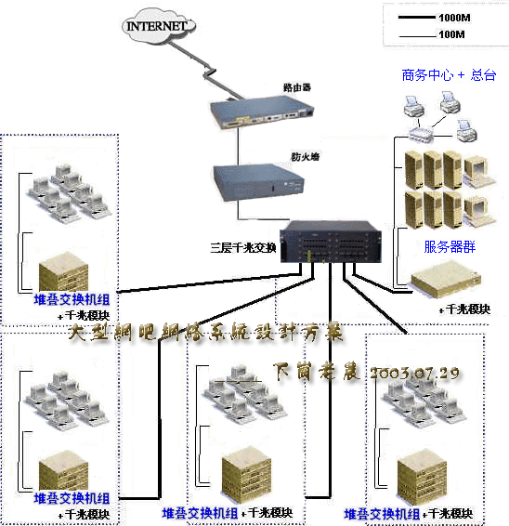
五、方案说明
1、网络中心设备
中心机房的网络设备选用模块化三层交换机，根据需要灵活地选择不同的扩展模块,实现各种配置组合，在将来进行网络升级时，可通过扩展模块,便于保护现有的网络结构及投资。现根据现有网络的需要，主干交换机配1个路由模块具有三层交换功能，配5个的千兆光纤模块,配1个10/100M自适应的RJ-45口模块，为了管理方便再配1个管理模块；服务器可选用3—4台多CPU的SCSI磁盘RAID的专业服务器和几十台普通电脑DIY服务器组成服务器群；路由器可选用模块化路由器作为与Internet的网关和拨入服务器。配备1台用于网络管理的工作站装上网管软件，即可进行网络的配置与管理。
2、二级交换设备
选用千兆堆叠交换机组，由可堆叠交换主机和可堆叠交换从机组成无阻塞星型拓扑堆叠结构，可提供上百个10/100M自适应RJ-45口（视具体设备而定，网吧这种大流量网络要求以100口左右为一虚拟子网比较稳定）。堆叠方式可提供高Gbps的背板带宽。
六、方案特点
本方案采用"千兆干线，百兆交换到桌面”的设计思路，各骨干线路均为1000M光纤。所采用的骨干产品都支持802.1Q标准VLAN和IGMP组播协议，全部支持网管到桌面。网络建成后，能很好地满足网吧的各项业务应用需求，达到了预期目的。骨干网通过高速线路接入INTERNET，网吧内实现主干千兆交换、百兆到点，整个网吧内实现无阻塞通信。其中网络中心可通过划分VLAN，MAC地址绑定来控制不同类别用户的访问权限和浏览站点，网络设备支持IGMP组播与802.1P优先级协议，为VOD、多媒体娱乐等丰富应用的开展打下了坚实的基础。
七、随笔
本方案设计过程中的重点在其网络结构和服务器群，使其两者有机配合才能真正充分发挥大网吧的优势，在硬件安装调试结束后经营中的是否成功和服务器群的建设有很大的关系，高薪聘请个一流高技术的真正网管是必须的；以500台的网吧为例，建个30—50台服务器的服务器群，就是每月化上万的代价请个一流网管也不为过，重要的是有效保证你的服务器群上各种平台开发、应用以及网络的正常运转（为了保证网管的开发积极性最好还是用干股分红的方式使其报酬和网吧经营状况挂钩）。其实这也是目前大型网吧的通病，大多只重视客户机的台数而不注重网吧的内容服务，那只能和中、小网吧进行残酷的价格战，服务器群内容的好坏在一定程度上能左右网吧的价格定位 、竞争环境以及增值服务在网吧总收入中占有的比例；原因很简单，网吧就如同超市，一般中、小网吧 就如新村小卖部，其客户群定位是附近居住小区，一般顾客也是以"就近原则”上网吧消费的；大网吧则有个关键的区别就是上坐率！光靠附近居住小区是难以为继的，必须象大型超市一样有鲜明的消费热点，给顾客充分"舍近就远”的理由，电脑高折旧率的今天大网吧
仅仅靠价格战很难在竞争中占有利地位。。。。
下面这个是对应300台左右规模网吧的拓扑结构
300台左右规模网吧的拓扑结构:
